РЕГИСТР ВОИНСКИХ ЗАХОРОНЕНИЙ И ЗАХОРОНЕНИЙ ЖЕРТВ ВОЙН

№  п/п | Номер воинского захоронения (захоронения жертв войн) | Населенный пункт | Всего захоронено | Из них |  | в том числе: |  |  | Тип воинского захоронения | Фотография  воинского захоронения, захоронения жертв войн
 |  |  |  | известных | неизвестных | в Первую мировую войну | во Вторую мировую войну | в локальных воинах | Тип воинского захоронения | Фотография  воинского захоронения, захоронения жертв войн
1 | 2 | 3 | 4 | 5 | 6 | 7 | 8 | 9 | 10
1 | 1933 | д. Искра | 132 | 132 | - | - | 132 | - | Братская могила | 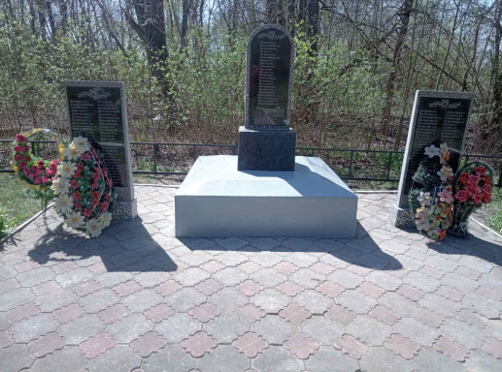
2 | 1934 | п. Бобровский  (гражданское кладбище) | 1 | 1 | - | - | - | 1 | Индивидуальная могила | 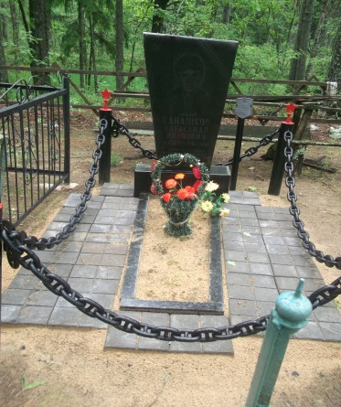
3 | 1935 | д.Сидоровичи  (гражданское кладбище) | 1 | 1 | - | - | - | 1 | Индивидуальная могила | 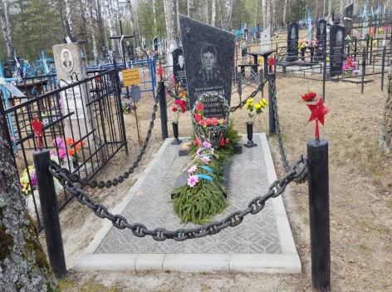
4 | 1936 | п.Барсуки  (гражданское кладбище) | 1 | 1 | - | - | - | 1 | Индивидуальная могила | 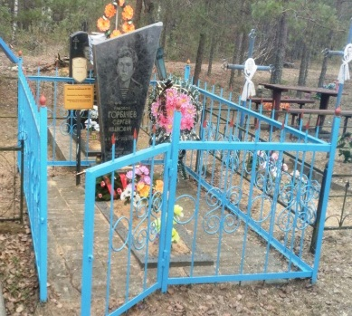
5 | 1937 | д.Кораблище | 110 | 110 | - | - | 110 | - | Братская могила | 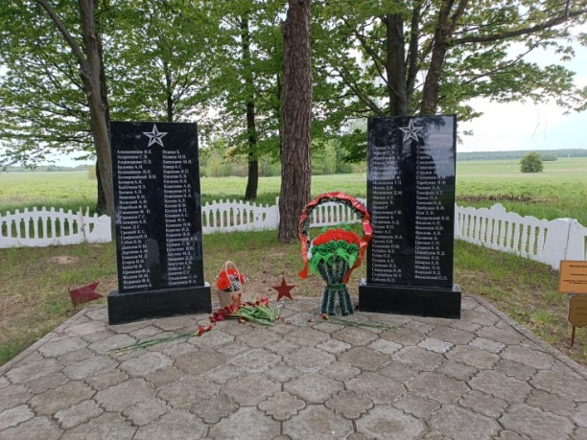
6 | 1938 | д.Мотневичи  (городское кладбище) | 33 | 33 | - | - | 33 | - | Братская могила | 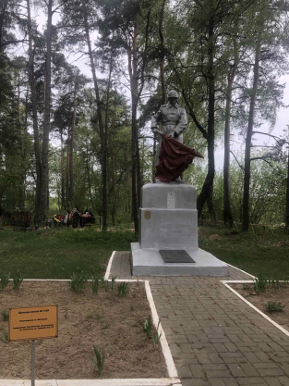
7 | 1939 | д.Шиловичи | 201 | 201 | - | - | 201 | - | Братская могила | 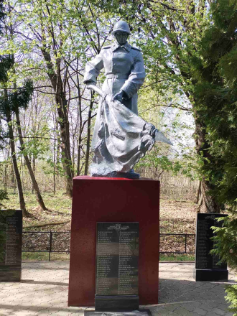
8 | 1940 | аг.Ботвиново  (кладбище) | 35 | 35 | - | - | 35 | - | Братская могила | 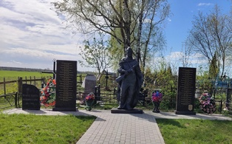
9 | 1941 | г.Чечерск | 384 | 384 | - | - | 384 | - | Братская могила | 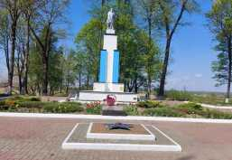
10 | 6818 | д.Каменка | 2 | 2 | - | - | 2 | - | Захоронение жертв воин | 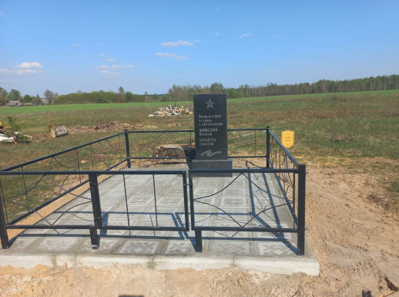
11 | 6819 | д.Мотневичи | 1 | 1 | - | - | 1 | - | Индивидуальная могила | 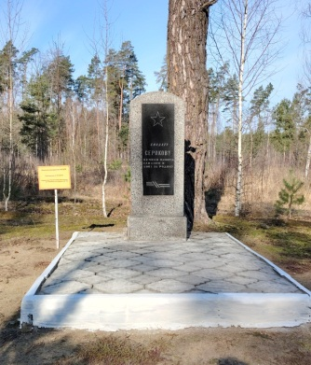
12 | 6820 | д.Каменка  (гражданское кладбище) | 1 | 1 | - | - | 1 | - | Индивидуальная могила | 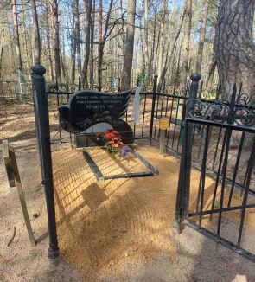
13 | 6821 | д.Городовка | 1 | 1 | - | - | 1 | - | Индивидуальная могила | 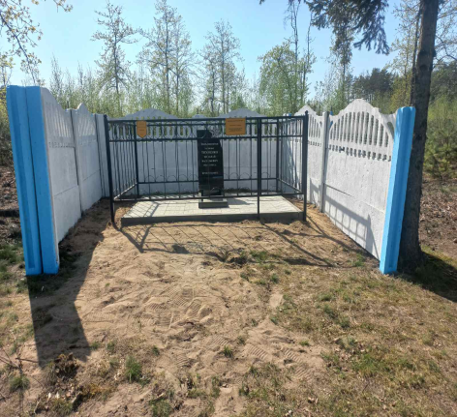
14 | 6822 | п.Пехтерево | 1 | 1 | - | - | 1 | - | Индивидуальная могила | 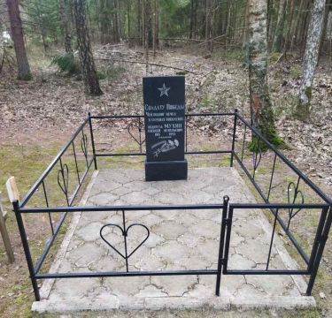
15 | 6823 | г.Чечерск  (гражданское кладбище) | 1 | 1 | - | - | 1 | - | Индивидуальная могила | 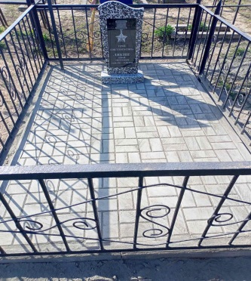
16 | 6824 | п.Пехтерево | 9 | 9 | - | - | 9 | - | Братская могила | 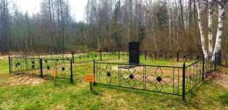
17 | 6825 | д.Волосовичи  (гражданское кладбище) | 1 | - | 1 | - | 1 | - | Индивидуальная могила | 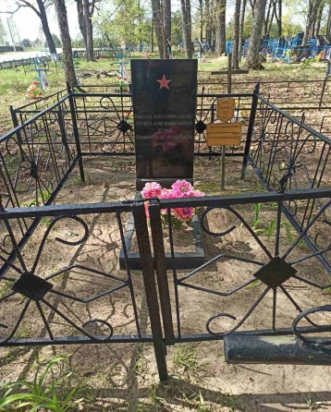
18 | 6826 | д.Бабичи | 10 | 8 | 2 | - | 10 | - | Братская могила | 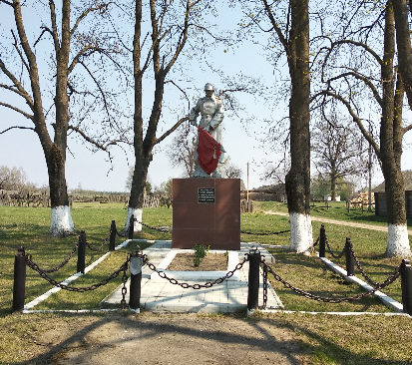
19 | 6827 | д.Глубочица  (гражданское кладбище) | 1 | - | 1 | - | 1 | - | Индивидуальная могила | 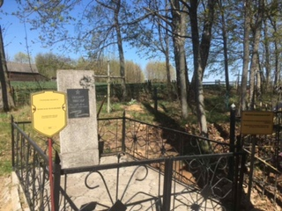
20 | 6828 | д.Волосовичи  (гражданское  кладбище) | 1 | - | 1 | - | 1 | - | Индивидуальная могила | 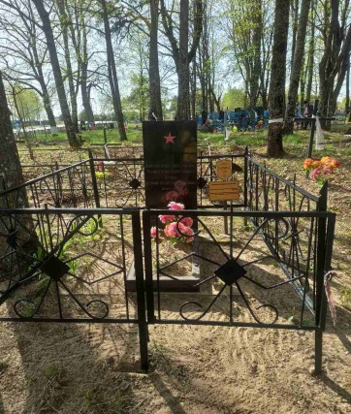
21 | 6829 | д.Будище | 25 | 25 | - | - | 25 | - | Могила жертв фашизма | 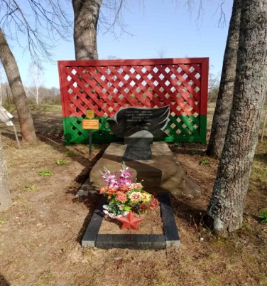
22 | 6830 | д.Старая Яцковщина  (гражданское кладбище) | 21 | 21 | - | - | 21 | - | Братская могила | 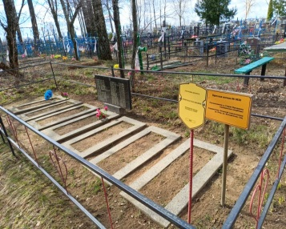
23 | 6831 | д.Бабичи  (гражданское кладбище) | 13 | 13 | - | - | 13 | - | Могила жертв фашизма | 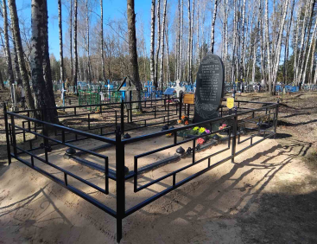
24 | 6832 | д.Добрынь | 32 | 32 | - | - | 32 | - | Захоронение жертв воин | 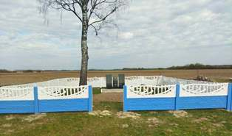
25 | 6833 | д.Холочье | 8 | 8 | - | - | 8 | - | Братская могила | 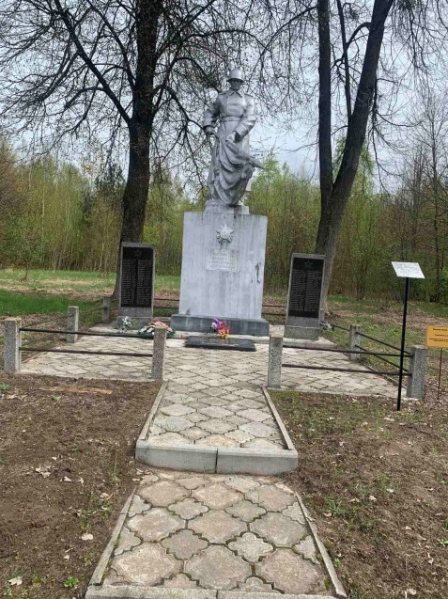
26 | 6834 | г.Чечерск | 409 | 409 | - | - | 409 | - | Захоронение жертв воин | 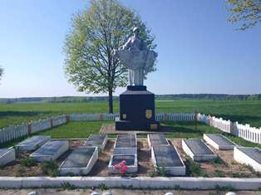
27 | 6835 | г.Чечерск | 255 | 83 | 172 | - | 255 | - | Захоронение жертв воин | 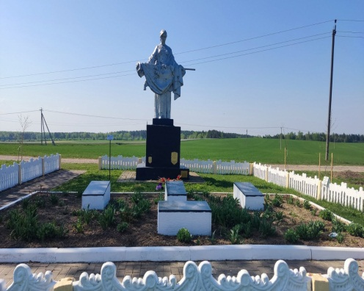
28 | 6918 | д.Зеленый Мох  (гражданское кладбище) | 13 | 13 | - | - | 13 | - | Братская могила | 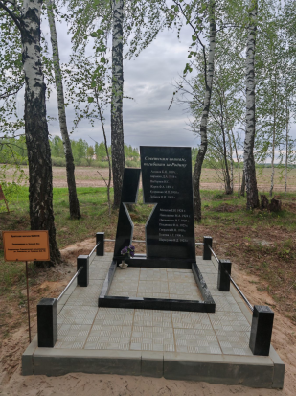
29 | 6919 | д.Глубочица  (гражданское кладбище) | 1 | - | 1 | - | 1 | - | Индивидуальная могила | 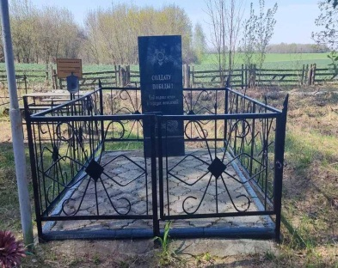
30 | 6922 | д.Высокая Грива  (гражданское кладбище) | 5 | 5 | - | - | 5 | - | Братская могила | 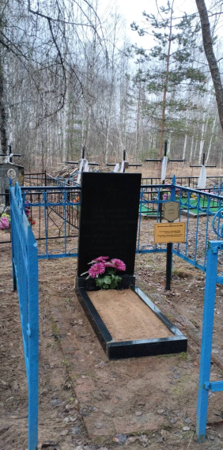
31 | 6923 | п.Слободка | 2 | 2 | - | - | 2 | - | Захоронение жертв воин | 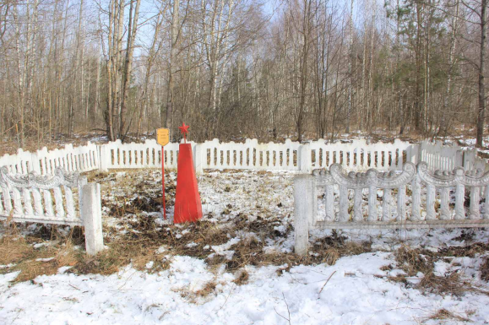
32 | 6924 | д.Сидоровичи  (гражданское кладбище) | 1 | - | 1 | - | 1 | - | Индивидуальная могила | 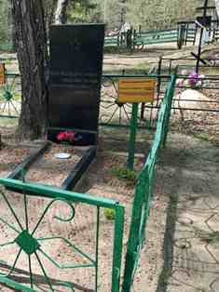
33 | 6925 | п.Башица  (гражданское кладбище) | 1 | 1 | - | - | 1 | - | Индивидуальная могила | 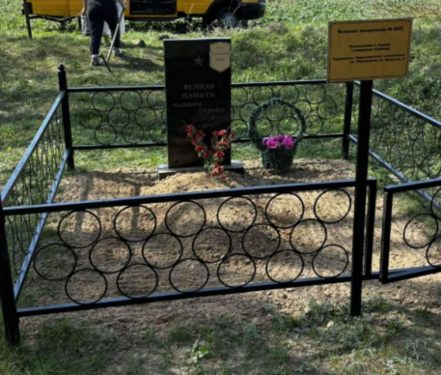
34 | 6926 | д.Сидоровичи  (гражданское кладбище) | 7 | 2 | 5 | - | 7 | - | Могила жертв фашизма | 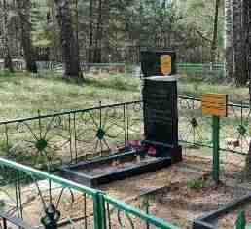
35 | 6927 | п.Высокая Грива  (гражданское кладбище) | 1 | - | 1 | - | 1 | - | Индивидуальная могила | 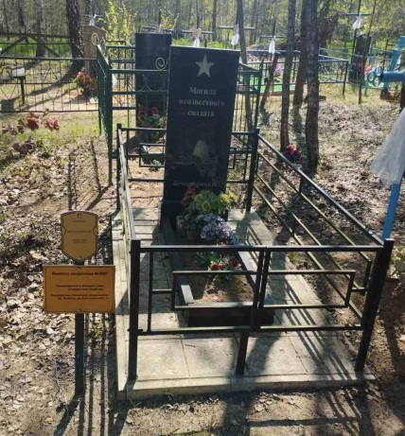
36 | 6928 | д.Будище | 1 | 1 | - | - | 1 | - | Индивидуальная могила | 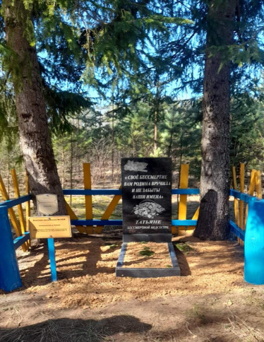
37 | 7180 | д.Покоть | 7 | 3 | 4 | - | 7 | - | Братская могила | 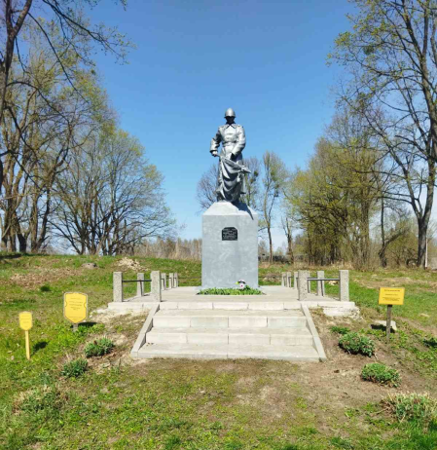
38 | 7268 | д.Беляевка | 0 | - | 0 | - | 0 | - | Захоронение жертв воин | 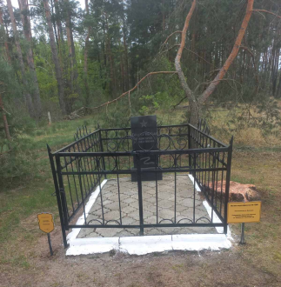
39 | 7269 | д.Старая Яцковщина  (гражданское кладбище) | 0 | - | - | - | 0 | - | Захоронение жертв воин | 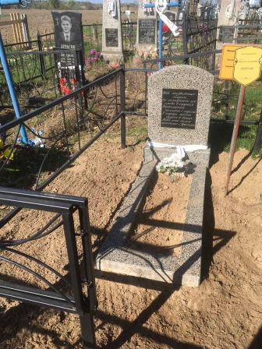
40 | 7369 | д.Средние Малыничи  (гражданское кладбище) | 3 | 3 | - | - | 3 | - | Братская могила | 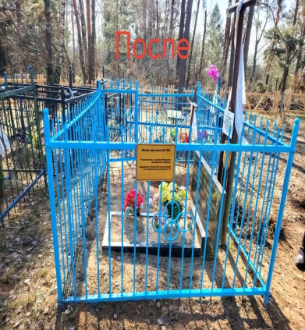
41 | 7468 | аг.Залесье  (гражданское кладбище) | 5 | 5 | - | - | 5 | - | Захоронение жертв воин | 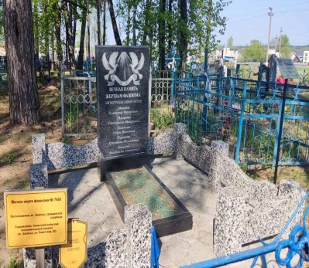
42 | 7805 | д.Шиловичи  (гражданское кладбище д.Шерехов) | 4 | 4 | - | - | 4 | - | Братская могила | 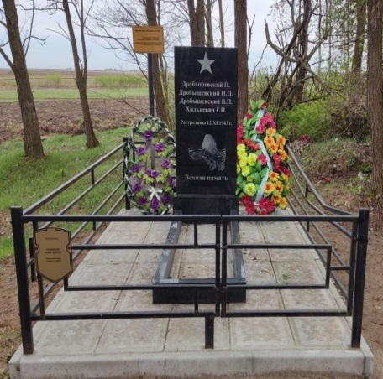
43 | 8547 | п.Высокая Грива  (гражданское кладбище) | 3 | 3 |  |  | 3 |  | Захоронение жертв воин | 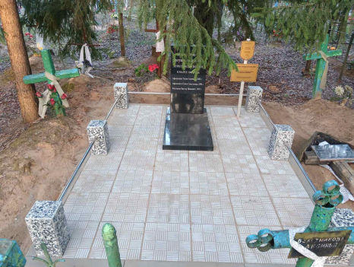
44 | 8548 | п. Палом  (гражданское кладбище) | 2 | 2 |  |  | 2 |  | Захоронение жертв воин | 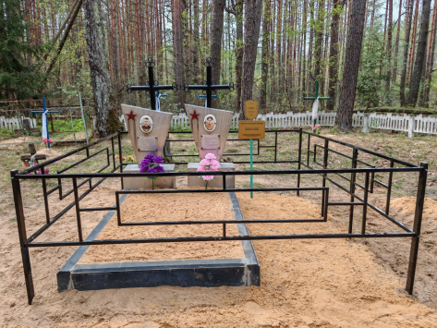
45 | 8738 | д.Подлужье  (гражданское кладбище) | 1 | - | 1 |  | 1 |  | Индивидуальная могила | 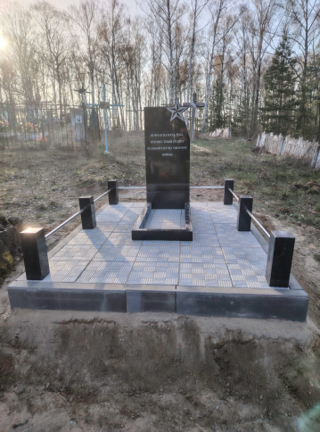
46 | 8739 | д.Загорье  (гражданское кладбище) | 4 | 4 | - | - | 4 |  | Могила жертв фашизма | 